Prírodné spoločenstvá
Rastliny, živočíchy aj huby potrebujú pre svoj život základné životné podmienky. Sú to pôda, voda, svetlo, teplo a vzduch. Rastliny, živočíchy a huby vyžadujú rôzne životné podmienky. Rastliny, živočíchy a huby, ktoré potrebujú podobné životné podmienky, vytvárajú prírodné spoločenstvá.
Rozoznávame tieto prírodné spoločenstvá:
- Lesné spoločenstvo- životným prostredím je les,
- Spoločenstvo lúk – životným prostredím sú lúky,
- Spoločenstvo polí – životným prostredím sú polia,
- Vodné spoločenstvo – životným prostredím je voda.
Prírodné spoločenstvo tvoria rastliny, živočíchy a huby, ktoré žijú v spoločnom životnom prostredí a sú od seba vzájomne závislé.

- Napíš, aké základné životné podmienky potrebujú rastliny, živočíchy a huby pre život.

- Aké poznáme prírodné spoločenstvá? Sú štyri.

____________________________________________________________________

- Pod obrázky napíš názvy prírodných spoločenstiev

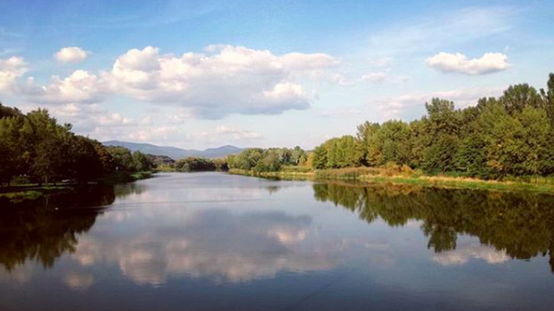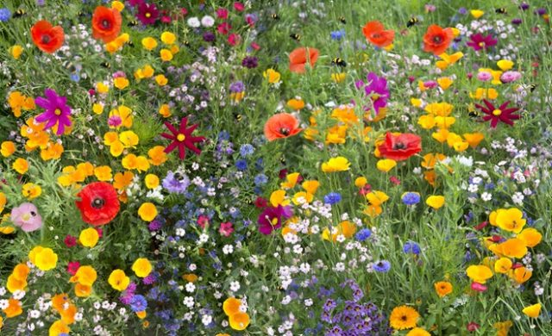

_______________________________ _______________________________

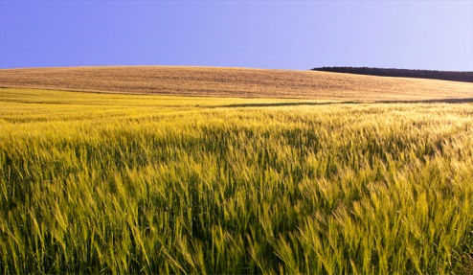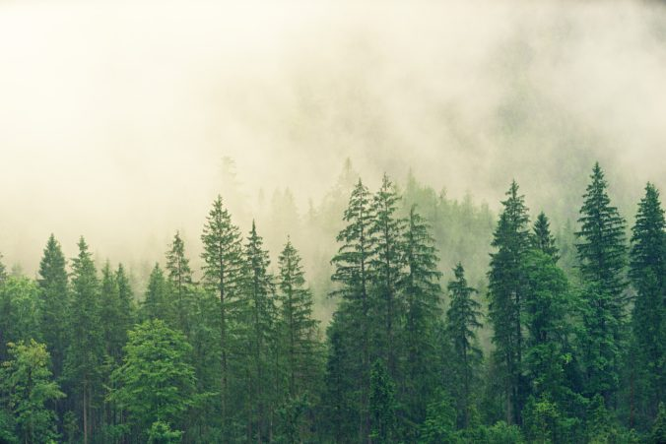

_____________________________ ______________________________________

- Pod obrázok napíš názov rastliny alebo živočícha a napíš, kde žijú



 

